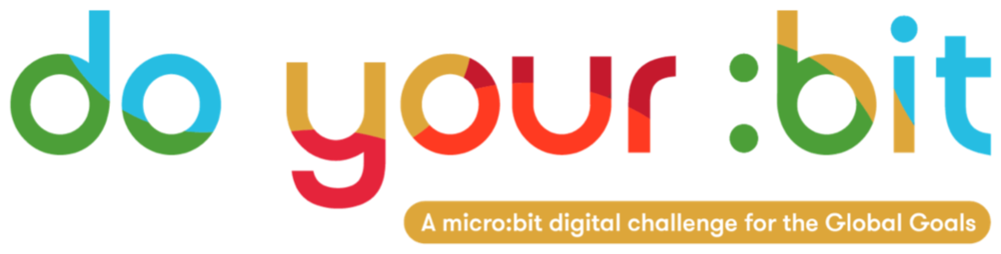

Educación de calidad

Introducción al Objetivo 4: Educación de calidad

Utiliza esta guía para presentar el Objetivo Global 4: Educación de calidad, a tus alumnos.
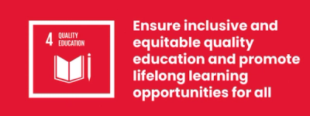

¿Qué es el Objetivo Global 4?
El Objetivo de Desarrollo Sostenible 4: Educación de calidad es uno de los 17 Objetivos de Desarrollo Sostenible establecidos por las Naciones Unidas en 2015. Para obtener más información sobre los Objetivos, consulta nuestra guía de introducción.
El Objetivo de Desarrollo Sostenible 4 (ODS 4, por sus siglas en inglés) es el objetivo en materia de educación. Este pretende garantizar un acceso inclusivo y equitativo a la educación y promover oportunidades de aprendizaje permanente para todos. La educación nos ayuda a alcanzar muchos otros objetivos. Puede representar una vía de crecimiento, impulsar la salud pública y servir de trampolín hacia la paz.

Actividades
A continuación se ofrecen algunas ideas para ayudar a los alumnos a hacer realidad el Objetivo 4, que funcionan como actividades autónomas o en secuencia.

Actividad 1: Explorar la igualdad de acceso a una educación de calidad

Con esta actividad se introducirá a los alumnos en el concepto de igualdad en el acceso a la educación.
Duración: 15 min
Muestra a tus alumnos este vídeo donde se debate sobre la educación.
https://www.youtube.com/watch?v=fE9dYM-P_l0

Reflexionad sobre el vídeo
- Solicita a los alumnos que reflexionen sobre lo que han visto.
  - ¿Qué fue lo más interesante?
  - ¿Cómo te hizo sentir?
  - ¿Cómo se relaciona la conversación con tu propia vida?

Investigad sobre la igualdad en la educación a través de los datos
- Explícales que el Objetivo Global 4: Educación de calidad gira en torno a si los estudiantes de todo el mundo pueden acceder a la educación en igualdad de condiciones y si aprenden lo que necesitan para tener éxito.
- Expón o reparte una copia del mapa que demuestra que el acceso a la educación es desigual en todo el mundo. Haz clic para ampliarlo en pantalla o descarga esta página en formato Word.
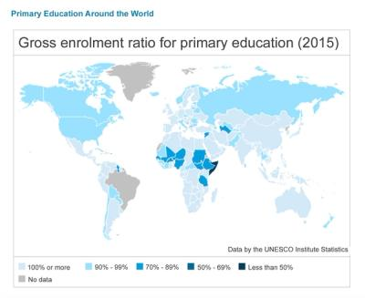
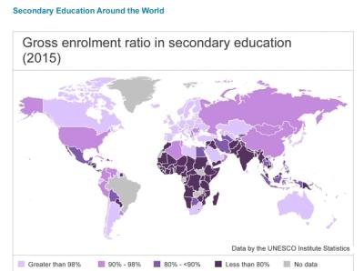

Debate sobre los mapas
- Pide a los alumnos que debatan las siguientes preguntas:
  - ¿Qué muestran los datos sobre el acceso a la educación en su país y continente?
  - ¿Qué diferencia hay con otros países y continentes del mundo?
  - ¿Los estudiantes consideran que el acceso a la educación es equitativo en todo el mundo?
  - ¿Por qué motivos los estudiantes no pueden acceder a la educación? (por ejemplo, no tener una escuela cerca, tener que trabajar, matrimonio infantil, no tener acceso a Internet, guerra o pobreza)
  - ¿Qué se necesita para acceder a la educación (construcción de escuelas, formación y contratación de profesorado, acceso a Internet, seguridad en las comunidades, leyes de protección de la infancia, etc.)?
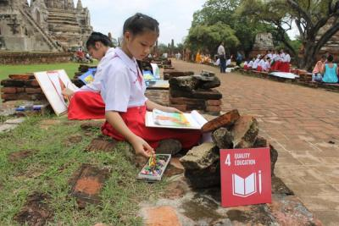

Actividad 2: Sé un «factivista»: zambúllete en los datos

En esta actividad, los alumnos se sumergirán en los datos sobre educación y crearán un cartel infográfico.
Duración: 30 min

Investigad sobre los datos
Solicita a los alumnos que trabajen de manera individual, en parejas o en grupos pequeños. Comienza examinando los datos que figuran a continuación:
Datos sobre el ODS 4
- Más de la mitad de los niños refugiados no van a la escuela.
- Menos del 30 % de los investigadores mundiales en ciencia, tecnología, ingeniería y matemáticas son mujeres.
- Solo el 17 % de los países cuentan con leyes para ayudar a los alumnos con discapacidad en la escuela.
- El 70 % de los jóvenes afirma que no sabe explicar el cambio climático.
- Un tercio de los niños de 11 a 15 años han sufrido acoso escolar.
- Debatid sobre los datos que interesan a los alumnos.
  - ¿Por qué creen que es importante?
  - ¿Por qué puede ser?
  - ¿Se les ocurre alguna manera de solucionar este problema?

Creación de un cartel infográfico
- Los alumnos deben elegir un dato que les apasione y crear un cartel infográfico para ilustrarlo.
- Una buena infografía visualiza datos para captar la atención y enviar un mensaje. Los carteles deben incluir:
  - A) Un mensaje o titular claro
  - B) Una visualización que ayude a comprender los datos
  - C) Algo que despierte el interés
Puedes encontrar ejemplos aquí.
Cuando hayáis acabado, ¡podéis compartir vuestros carteles con el mundo en las redes sociales y etiquetar a @theworldslesson para llegar a gente de todo el mundo!
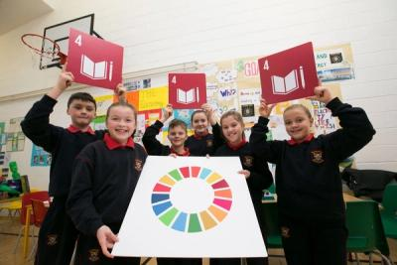

Actividad 3: Explorar lo que ayuda y lo que dificulta el aprendizaje

En esta actividad, los alumnos reflexionarán sobre las diferentes maneras en que los niños aprenden y lo que ello implica a la hora de ofrecer una educación de calidad a todos los niños.
Duración: 45 min

Introducción
- Haz a los alumnos las siguientes preguntas para recalcar que cada persona aprende de forma diferente:
  - ¿Cómo te gusta aprender?
  - ¿Qué es lo que más te ayuda a aprender?
  - Cuando tienes dudas en una clase, ¿qué te ayuda? ¿Ayuda eso a cualquiera?
  - ¿Qué tipo de alumno eres? Si los alumnos no saben qué quieres decir, explícales que están a punto de descubrirlo.

Explorar cómo aprendemos
Tipos de aprendiz
- Escribe la siguiente lista para que la vean los alumnos:
  - Aprendizaje visual
  - Aprendizaje auditivo
  - Aprendizaje práctico
- Pregunta a los alumnos si saben lo que significan estos términos; luego, dales uno o dos ejemplos como los que figuran a continuación.
- A continuación, pide a los alumnos más ejemplos y elaborad juntos una lista para cada uno de ellos.
Visual (observar imágenes, carteles, tarjetas, libros y gráficos)
Auditivo (escuchar algo como un debate, una conversación, una canción, un vídeo o un audiolibro)
Práctico (experiencia práctica: los alumnos empiezan a realizar un proceso por sí mismos)
- Pide a los alumnos que levanten la mano: ¿quién cree que aprende de forma visual/auditiva/manual o mediante una combinación de varias formas?
  - ¿Todos han respondido lo mismo?
  - Y si preguntáramos a alumnos de otros centros, ¿creéis que responderían lo mismo o algo diferente?
  - ¿Por qué?
Actividades de aprendizaje
- Ahora, centra la atención de los alumnos en actividades que suelen formar parte de sus clases. Pídeles que piensen en algunas de las actividades que más les gusta hacer en clase y que escriban una lista de estas actividades o que las apunten en notas adhesivas. Por ejemplo: leer un libro, ver un vídeo o investigar en Internet.
- Cuando tengan una lista, analiza sus ideas y pregúntales:
  - ¿Por qué creéis que estas actividades os ayudan a aprender?
  - ¿Hay actividades que tengan algo en común?

Explorar nuestras barreras al aprendizaje
Recuerda a los alumnos que el Objetivo Global 4 es garantizar que todos los niños tengan una educación de calidad. Pide a los alumnos que miren la lista de actividades y reflexionen sobre su propio entorno de aprendizaje.
Tened en cuenta vuestro entorno de aprendizaje
- En nuestra escuela, aula o patio, ¿qué barreras al aprendizaje encontramos?
- No existen respuestas correctas o incorrectas, sino que el objetivo es que los alumnos debatan sobre el tema y reflexionen sobre los factores habituales que imposibilitan el aprendizaje, como la falta de espacio, averías en los equipos, la falta de recursos, un entorno ruidoso o frío, etc.
Amplía el debate
- Estas actividades pueden servir para suscitar un debate sobre mejorar el acceso a la educación en vuestra comunidad.
  - ¿Hay algo que te gustaría cambiar de tu educación?
  - ¿Se te ocurre alguna manera de ayudar a los niños que actualmente no pueden acceder a la educación?
  - ¿Qué maneras se te ocurren de lograrlo? ¿Existen soluciones de las que podamos aprender?
Utiliza este debate reflexivo para destacar la necesidad del Objetivo Global 4.
